Инструкция по транспортировке, хранению, эксплуатации и уходу за мебелью
Мебельные изделия транспортируют всеми видами транспорта в крытых транспортных средствах в соответствии с действующими правилами перевозки грузов при условии сохранения изделий или упаковок от загрязнений и механических повреждений.
Мебельные изделия должны храниться и эксплуатироваться в сухих крытых помещениях при температуре не ниже +20С и относительной влажности воздуха 45-70 %.
Мебельные изделия не рекомендуется устанавливать в непосредственной близости от отопительных приборов. Удаление пыли производить мягкой сухой тканью. Во избежание перекоса, мебель рекомендуется устанавливать на ровные поверхности.
Беречь поверхности изделий от механических повреждений.
Избегать попадания воды на места стыка деталей и кромок, во избежание образования дефектов. Не ставить на поверхности горячие предметы без теплоизолирующих прокладок. Не применять для ухода за мебельными изделиями средства, для этого не предназначенные. При нарушении правил эксплуатации производитель ответственности не несет.
Гарантии изготовителя
Изготовитель гарантирует соответствие мебельных изделий требованиям ГОСТ 16371-2014 («Мебель» ОТУ) при соблюдении правил транспортирования, хранения, сборки (при поставке в разобранном виде) и эксплуатации изделий. Гарантийный срок эксплуатации мебели: 12 мес.
В течение гарантийного срока изготовитель рассматривает претензию по качеству изделий, производит ремонт или замену деталей. Срок службы, установленный изготовителем: 60 мес.
Претензии по качеству, некомплектности изделий и фурнитуры принимаются с предъявлением инструкции по сборке и этикетки с упаковки, не позднее 14 дней со дня продажи
Предприятие – изготовитель оставляет за собой право вносить в конструкцию и дизайн изделия изменения, не ухудшающие технические параметры и надёжность, без уведомления клиента
Предприятие - изготовитель не принимает претензии на комплектность и механические повреждения, не несет ответственности и не гарантирует эксплуатационные качества в случаях:
1) нарушение правил транспортировки;
2) не соблюдения правил монтажа;
3) грубого нарушения правил эксплуатации;
4) воздействия динамических нагрузок, ударов, агрессивных сред;
5) изменения конструкции заказчиком;
6) применения конструкций не по назначению;
7) Со следами сборки изделия
Внимание!
1. По уходу за изделиями с фотопечатью НЕ ДОПУСКАЕТСЯ использовать: - спиртовые средства - порошковые и абразивные вещества - химические растворители - так же жидкости, состав которых вы не знаете.
2. Эксплуатировать материала с фотопечатью в помещениях с относительной влажностью не более 60%
3. Эксплуатация на открытом воздухе не рекомендуется.
4.Воздейтвие твердых предметов может привести к порче красочного слоя.
5. Протирать поверхность изделия с фотопечатью только мягкой салфеткой.
6. Изделие может опрокинуться и нанести тяжелые телесные повреждения. Прикрепите его к стене. Для крепления к стене используйте крепеж, подходящий для ваших стен.

Дата выпуска изделия______________________

Дата продажи ____________________________ м.п. магазина
С условиями гарантийного обслуживания ознакомлен ________________________
^{(подпись покупателя)}

ИП Родичев
Адрес предприятия: 606002, Россия, г. Дзержинск
Нижегородской области, просп. Свердлова, д.8
Тел: 8(8313) 36-02-08, 36-17-32, 36-05-97, 36-12-45
http://vk.com/premium52mk

Тумба под ТВ «Оливия» («Леон»)
2000*400*1720
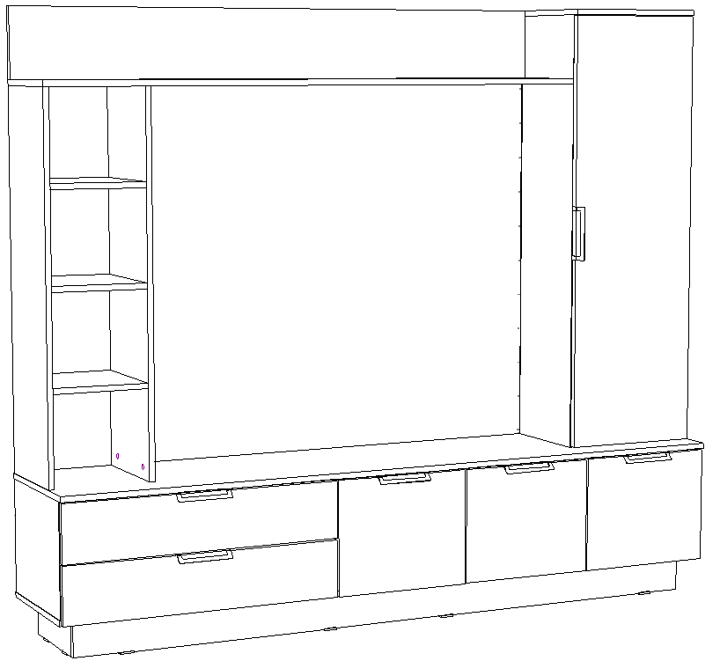

- Проверьте все стекла и зеркала на предмет целостности, сколов, царапин, не предусмотренных ТУ.
- При сборке мебели сразу смотрите брак (сколы, царапины) на деталях; если обнаружен брак, то мебель не собирайте, т.к. детали со следами сборки возврату и замене не подлежат.
- Замена фурнитуры и корпусных деталей с механическими повреждениями (бой, сколы, царапины), возникшими в процессе сборки мебели клиентом или при транспортировке самовывозом, производится за дополнительную плату.
- Сохраняйте заводскую упаковку до окончания сборки, т.к. прием брака производится только в заводской упаковке.
- Сохраняйте до конца сборки упаковочные листы для фурнитуры и паспорт для корпусной мебели, а при его отсутствии - маркировочный лист на упаковке.
- Сохраняйте до конца гарантийного срока товарный чек и гарантийный тало
Ведомость деталей и фурнитуры
Спецификация на ЛДСП
Поз. | Наименование детали | Кол-во | Размер в мм
1 | Топ тумбы | 1 | 2002х400
2 | Дно тумбы | 1 | 2002х380
3 | Полка глухая | 1 | 1600х300
4 | Стойка закрытого пенала | 1 | 1264х300
5 | Стойка закрытого пенала | 1 | 1264х300
6 | Задняя панель полки | 1 | 1600х199
7 | Стойка открытого пенала | 1 | 1064х300
8 | Стойка открытого пенала | 1 | 1064х300
9 | Цоколь | 1 | 1902х100
10 | Топ закрытого пенала | 1 | 400х320
11 | Перегородка тумбы | 1 | 318х380
12 | Стойка тумбы | 1 | 318х380
13 | Перегородка тумбы | 1 | 318х380
14 | Перегородка тумбы | 1 | 318х380
15 | Стойка тумбы | 1 | 318х380
16 | Полка глухая закрытого пенала | 2 | 368х300
17 | Полка съемная закрытого пенала | 2 | 366х298
18 | Полка глухая открытого пенала | 3 | 268х300
19 | Фальш-панель ящика | 2 | 718х100
20 | Задняя панель ящика | 2 | 718х100
21 | Боковина ящика правая | 2 | 350х100
22 | Боковина ящика левая | 2 | 350х100
23 | Цоколь | 3 | 282х100
24 | Цоколь | 2 | 282х100
Спецификация на МДФ
Поз. | Наименование детали | Кол-во | Размер в мм
25 | Дверь пенала | 1 | 1260х396
26 | Дверь тумбы | 1 | 328х396
27 | Дверь тумбы | 2 | 328х396
28 | Фасад ящика с фрезеровкой | 1 | 796х162
28.1 | Фасад ящика | 1 | 796х162
Спецификация на ДВП
Поз. | Наименование детали | Кол-во | Размер в мм
29 | Задняя стенка закрытого пенала | 1 | 1286х398
30 | Дно ящика | 2 | 748х348
31 | Задняя стенка тумбы | 3 | 340х398
32 | Задняя стенка тумбы | 1 | 340х797
Спецификация на фурнитуру
Обозн. | Наименование | Кол-во
33 | Гвоздь | 182
34 | Евровинт | 50
35 | Заглушка евровинта | 32
36 | Ключ евровинта | 1
37 | Направляющие 350мм | 2
38 | Шкант | 14
39 | Петля накладная 90 | 5
40 | Петля полунакладная 90 | 4
41 | Подпятник | 14
42 | Полкодержатели | 8
43 | Ручка торцевая | 6
44 | Саморез 3,5*16 | 84
45 | Саморез 4х30 | 6
46 | Саморез 3,5*16 с пресс-шайбой | 2
47 | Стяжка эксцентриковая/заглушка | 43
48 | Уголок стяжки | 2

Для сборки мебели рекомендуем воспользоваться услугами опытного специалиста.
Внимание, сборку изделия производить на ровной поверхности.

- К стойке (12) и перегородке (14) согласно наколкам на деталях, прикрутить направляющие (37) саморезами (44).
- В стойки закрытого пенала (4, 5) установить полкодержатели (42).
- К стойкам (4, 15) прикрутить ответные планки петель (39) саморезами (44)
- К перегородкам (11, 14) прикрутить ответные планки петель (40) саморезами (44).
- К топу закрытого пенала (10) прикрутить угловые стяжки (48) саморезами с пресс шайбой (46).
- К цоколям (9, 23, 24) прибить подпятники (41) гвоздями (33).
- Собрать цоколь (детали 9, 23, 24) с помощью эксцентриковых стяжек (47). Стянуть.
- К фасадам ящиков (28, 28.1) и к дверьм (25, 26, 27) прикрутить ручки (43) саморезами (44).
- К дверям (25, 26, 27) прикрутить чашки петель (39, 40) саморезами (44).
- Собрать выдвижные ящики из деталей: задняя панель ящика (20), фальш-панель ящика (19), боковина ящика правая (21), боковина ящика левая (22), при помощи евровинтов (34). Прибить дно ящиков (30) гвоздями (33). Согласно наколкам на деталях, прикрутить направляющие (37) на боковины ящиков, саморезами (44). Прикрутить фасады (28, 28.1) на корпус ящиков при помощи саморезов (45).
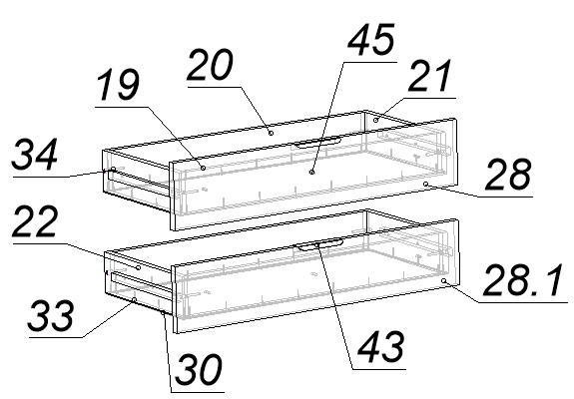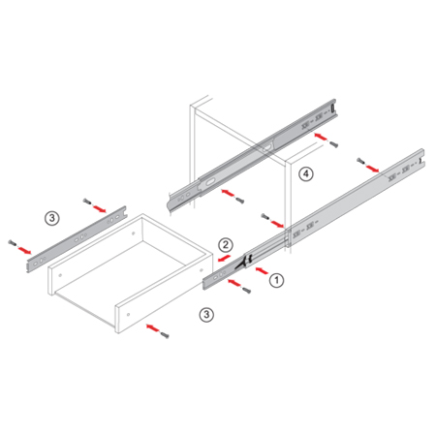
- Ко дну (2) прикрутить стойки (12, 15), перегородки (11, 13, 14) евровинтами (34).
- На стойках (12, 15), перегородках (11, 13, 14) зафиксировать топ (1) эксцентриковыми стяжками (47) и шкантами (38). Стянуть.
- Прибить задние стенки (31, 32) гвоздями (33).
- К цоколю прикрутить собранную тумбу, через дно (2), евровинтами (17).
- Между стоек (7, 8) зафиксировать полки (18) эксцентриковыми стяжками (47). Стянуть. Установить собранный пенал на топ (1) зафиксировать эксцентриковыми стяжками (47) и шкантами (38). Стянуть.
- Между стоек (4, 5) зафиксировать полки (16) эксцентриковыми стяжками (47). Стянуть. К стойкам (4, 5) прикрутить топ (10) евровинтами (34). Установить собранный пенал на топ (1) зафиксировать эксцентриковыми стяжками (47) и шкантами (38). Стянуть.
- Прибить заднюю стенку (29) гвоздями (33).
- К полке (3) прикрутить заднюю панель (6) евровинтами (34). Прикрутить полку (3) к стойкам (5, 7, 8) евровинтами (34).
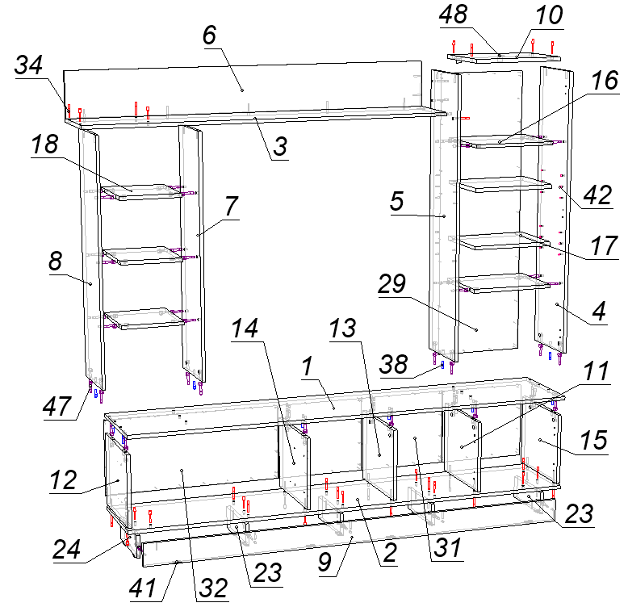
- Установить двери.
- Установить заглушки.
- Установить выдвижные ящики.

ВАЖНО!!!! Во избежание опрокидывания гостиной, зафиксируйте ее, при помощи угловых стяжек (48), к стене на месте эксплуатации!!! 